***Unidade III: Membro Inferior Anatomia do pé***

# OSSOS

|  |  |
| --- | --- |
| ZONA:   * Retropé * Mediopé * Antepé | REGIÃO:   * Tarso * Metatarso * Falanges |
|  |  |

1. Tálus
   * Corpo do Tálus
   * Colo do Tálus
   * Cabeça do Tálus
   * Tróclea do tálus – articula-se com... encaixe maleolar formado pela tíbia e fíbula
   * Face maleolar medial – articula-se com... maléolo medial da tíbia
   * Face maleolar lateral – articula-se com... maléolo lateral da fíbula
   * Sulco para o tendão do m. flexor longo do hálux
   * Tubérculo lateral do tálus
   * Tubérculo medial do tálus

1. Calcâneo
   * Tróclea fibular do calcâneo
   * Sustentáculo do tálus
   * Tuberosidade do calcâneo: processo medial, processo lateral
   * Face articular talar: anterior, média, posterior
   * Face articular do cuboide
   * Sulco do tendão do m. flexor longo do hálux

Caso clinico: Fratura cominutiva do calcâneo

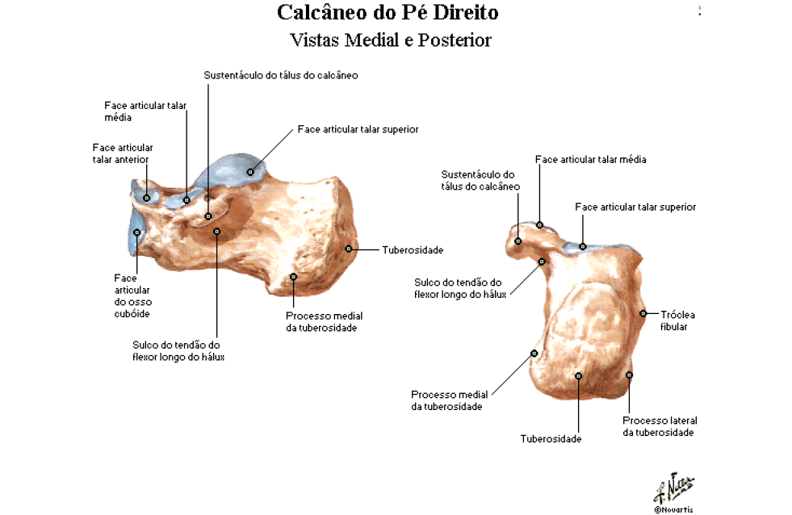

1. Navicular
   * Tuberosidade do navicular

1. Cuboide
   * Tuberosidade do cuboide
   * Sulco do tendão do m. fibular longo

1. Cuneiformes
   * Lateral, intermédio, medial

1. Ossos metatarsais (1º - 5º)
   * Cada osso metatarsal possui : base, corpo, cabeça
   * Tuberosidade do 1º metatarsal
   * Tuberosidade do 5º metatarsal
   * Ossos sesamoides

1. Falanges (1º - 5º)
   * Proximal, média, distal
   * Cada falange possui: base, corpo, cabeça

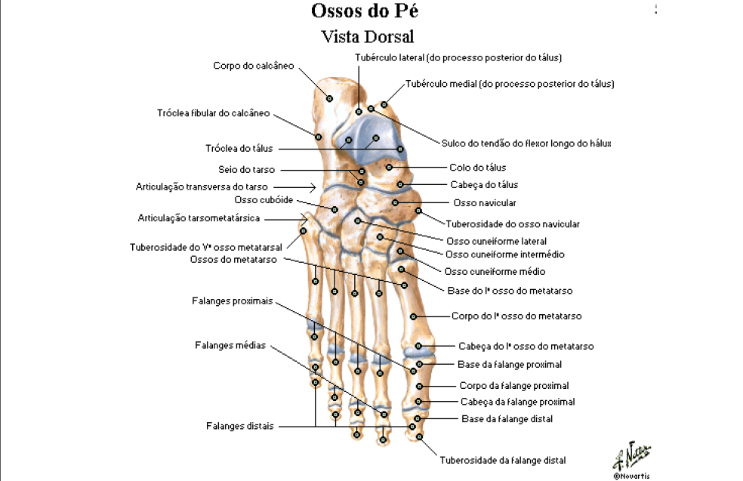

# 

# MÚSCULOS DO PÉ

# GRUPO PLANTAR

**1ª Camada**

1. Músculo abdutor do hálux
   * Ação: Abdução e flexão do hálux
   * Inervação: Nervo plantar medial
   * Origem: Tubérculo medial da tuberosidade do calcâneo; retináculo dos músculos flexores; aponeurose plantar
   * Inserção: Face média da base da falange do 1º dedo
2. Músculo flexor curto dos dedos
   * Ação: Flexão dos 4 dedos laterais
   * Inervação: Nervo plantar medial
   * Origem: Tubérculo medial da tuberosidade do calcâneo; aponeurose plantar; Septos intermusculares
   * Inserção: Os dois lados das falanges medias dos quatro dedos laterais
3. Músculo abdutor do dedo mínimo
   * Ação: Abdução e flexão do 5º dedo
   * Inervação: Nervo plantar lateral
   * Origem: Tubérculo medial e lateral da tuberosidade do calcâneo; aponeurose plantar; Septos intermusculares

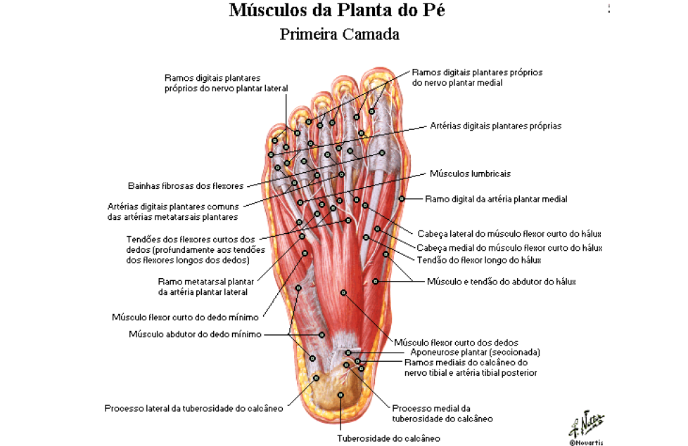

**2ª Camada**

1. Músculo quadrado plantar
   * Ação: Ajuda o músculo flexor longo dos dedos na flexão os 4 dedos laterais
   * Inervação: Nervo plantar lateral
   * Origem: Face medial e margem lateral da face plantar do calcâneo
   * Inserção: Margem posterolateral do tendão do musculo flexor longo dos dedos;

1. Músculos lumbricais
   * Ação: Flexão das falanges proximais, extensão das falanges média e distal dos 4 dedos laterais
   * Inervação: 1º músculo – nervo plantar medial

2º - 4º músculos – nervo plantar lateral

* Origem: Tendão do musculo flexor longo dos dedos
* Inserção: Face medial da expansão sobre os quatro dedos laterais

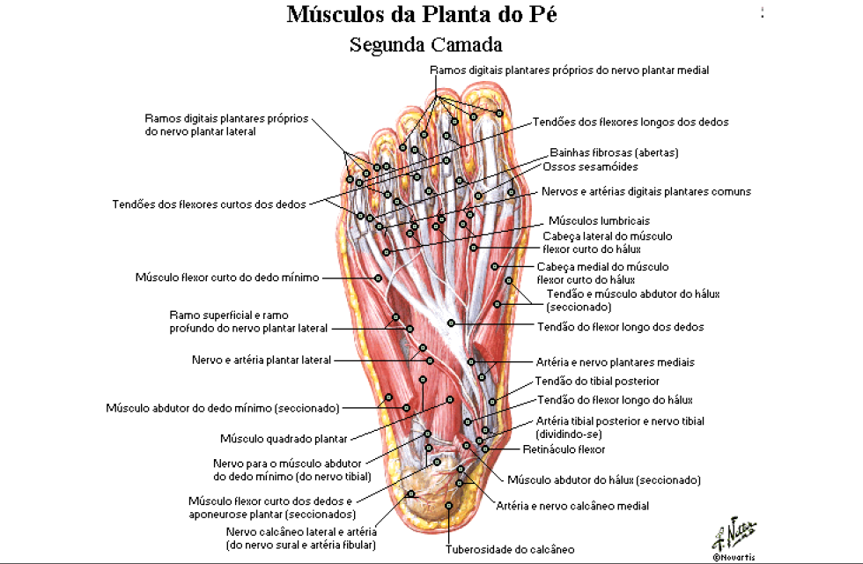

**3ª Camada**

1. Músculo flexor curto do hálux
   * Ação: Flexão da falange proximal do hálux •
   * Inervação: Nervo plantar medial
   * Origem: Faces plantares do cuboide e cuneiformes laterais
   * Inserção: Os dois lados da base da falange proximal do 1º dedo

1. Músculo adutor do hálux
   * Ação: Adução do hálux
   * Inervação: Nervo plantar lateral
   * Origem: Cabeça obliqua: bases do 2º - 4º metatarsais/ Cabeça transversa: ligamentos plantares das articulações metatarsofalangicas (MTF)
   * Inserção: Os tendões de ambas as cabeças fixam-se à face lateral da base da falange proximal do 1º dedo

1. Músculo flexor do dedo mínimo
   * Ação: Flexão da falange proximal do 5º dedo
   * Inervação: Nervo plantar lateral
   * Origem: base do 5º metatarsal
   * Inserção: base da falange proximal do 5º dedo

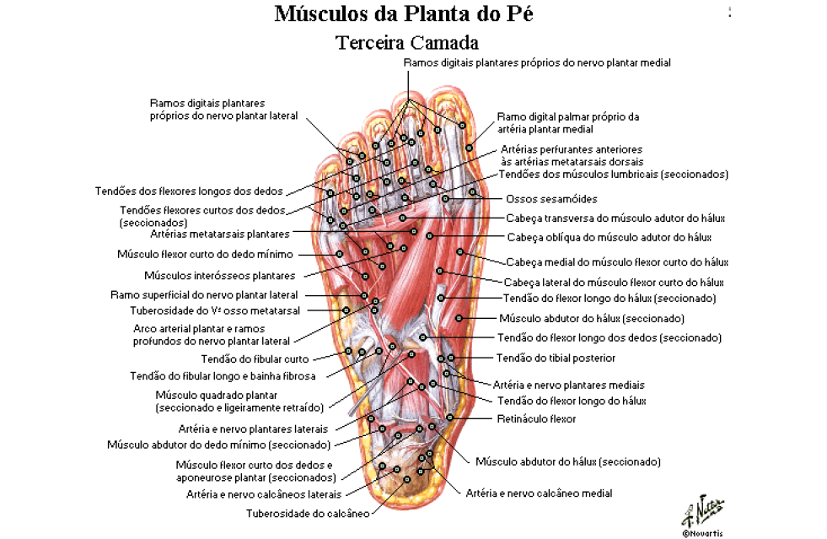

**4ª Camada (camada intermediária**)

1. Músculos interósseos plantares (3)
   * Ação: Adução dos 2º, 3º e 4º dedos laterais e flexão das articulações metatarsofalângicas
   * Inervação: Nervo plantar lateral
   * Origem: bases e faces mediais ao 3º - 5º metatarsais
   * Inserção: Faces mediais das bases das falanges do 3º - 5º dedos

1. Músculos interósseos dorsais (4)
   * Ação: Abdução dos 2º, 3º e 4º dedos laterais e flexão das articulações metatarsofalângicas
   * Inervação: Nervo plantar lateral
   * Origem: Face adjacentes do 1º - 5º metatarsais
   * Inserção: 1ªface medial da falange proximal do 2º dedo / 2º - 4º faces laterais do 2º - 4º dedos.

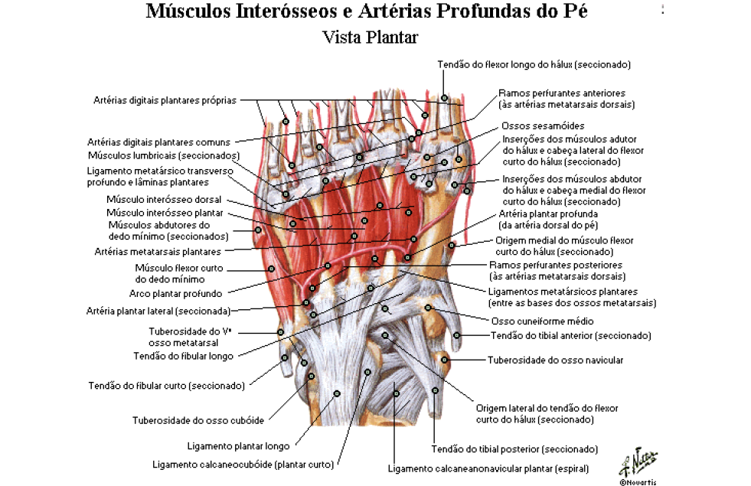

# GRUPO DORSAL

1. Músculo extensor curto dos dedos
   * Ação: Ajuda o m. extensor longo dos dedos a estender os 4 dedos laterais nas articulações metatarsofalângicas e interfalângicas
   * Inervação: Nervo fibular profundo
   * Origem: Calcâneo (assoalho do seio do tarso); ligamento talocalcâneo interósseo; raiz do retináculo inferior dos músculos extensores
   * Inserção: tendões do musculo extensor longo do 2º ao 4º dedos

1. Músculo extensor curto do hálux
   * Ação: Ajuda o m. extensor longo do hálux a estender o hálux na articulação metatarsofalângica
   * Inervação: Nervo fibular profundo
   * Origem: Em comum do extensor curto dos dedos
   * Inserção: Face dorsal da falange proximal do hálux (1ºdedo).

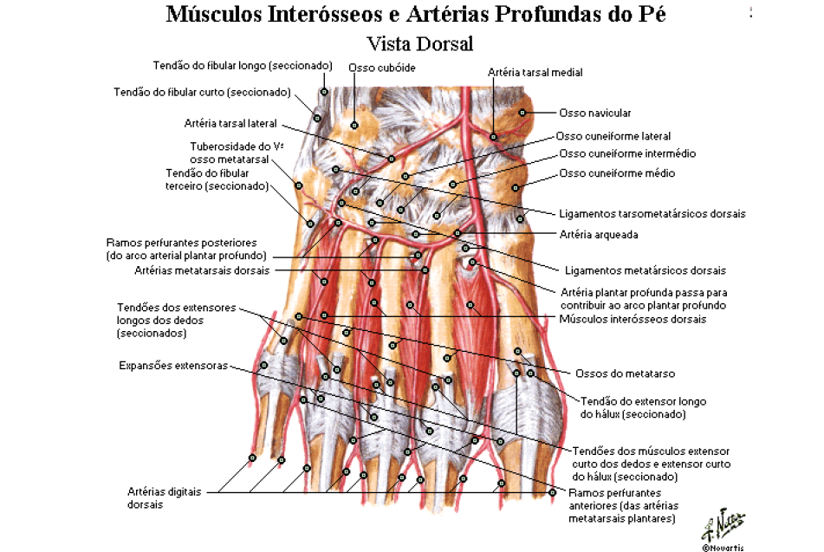

**ARTICULAÇÕES**

Articulação: Talocalcânea

Tipo: Sinovial Plana

Faces articulares: Interior do corpo do tálus do calcâneo

Capsula Articular: Membrana fibrosa

Ligamentos: talocalcaneo medial, lateral e posterior sustentam a capsula

Movimentos: Inversão e eversão do pé

Vascularização: Artéria tibial posterior e fibular

Inervação: Face plantar: nervo plantar medial e lateral/ Face dorsal: nervo fibular profundo

Articulação: Talocalcaneonavicular

Tipo: Sinovial

Faces articulares: A cabeça do Tálus articula-se com o calcâneo e o navicular

Ligamentos: Ligamento calcaneonavicular

Movimentos: Deslizamento

Vascularização: Artéria Tibial anterior e um ramo da artéria dorsal do pé

Inervação: nervo plantar medial e lateral/ Face dorsal: nervo fibular profundo

Articulação: Calcaneonavicular

Faces articulares: O navicular articula-se com as faces posteriores dos cuneiformes

Ligamentos: calcâneonavicular dorsal e plantar

Vascularização: Artéria Tibial anterior e um ramo da artéria dorsal do pé

Inervação: Face plantar: nervo plantar medial e lateral/ Face dorsal: nervo fibular profundo

Articulação: Tarsometatarsal

Faces articulares: Ossos tarsais anteriores

Ligamentos: Ligamentos cuneovasculares dorsal e plantar

Movimentos: Deslizamento

Vascularização: Artéria tibial posterior e fibular

Inervação: nervo fibular profundo; nervos plantares medial e lateral; nervo surral

Articulação: Intermetatarsal

Tipo: Sinovial Plana

Faces articulares: bases dos ossos metatarsais

Ligamentos: metatarsais dorsais, plantares e interósseos

Vascularização: Artéria metatarsal

Inervação: nervos digitais

Articulação: Metatarsofalângica

Tipo: Sinovial Elipsóidea

Faces articulares: bases das falanges proximais

Ligamentos: colaterais

Movimentos: Flexão, extensão, adução, adução e circundacao

Vascularização: Artéria metatarsal

Inervação: nervos digitais

Articulação: Interfalângica

Tipo: Sinovial gínglimo

Faces articulares: cabeça de uma falange articular

Ligamentos: colaterais e planares

Movimentos: Flexão e extensão

Vascularização: Ramos digitais do arco palmar

Inervação: nervos digitais

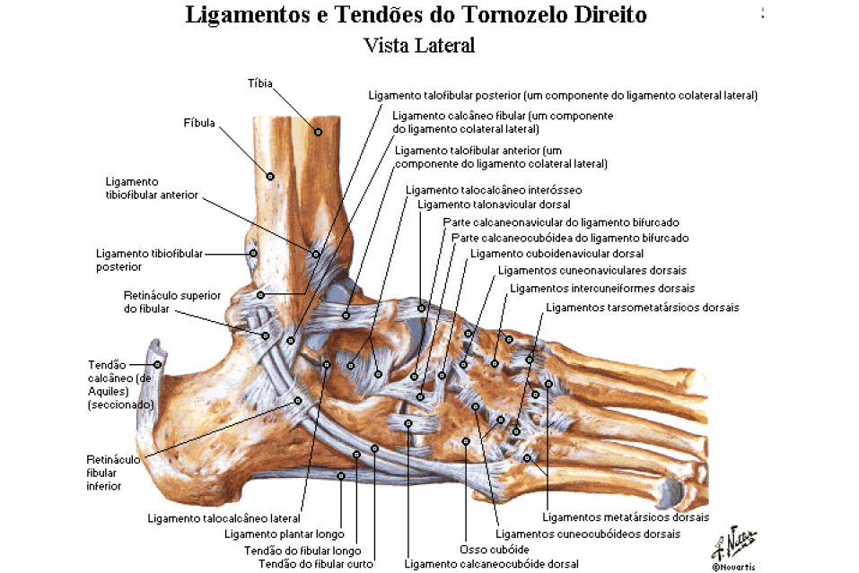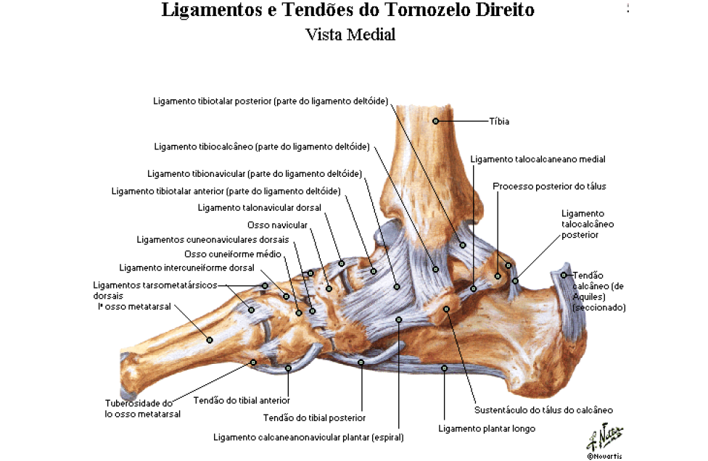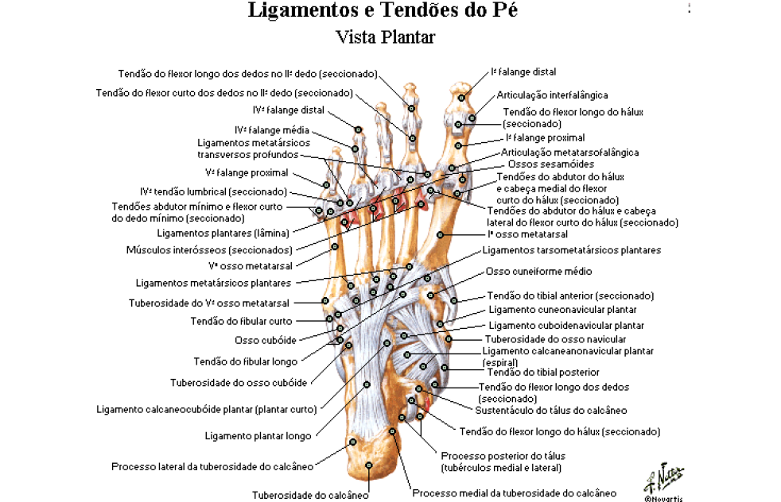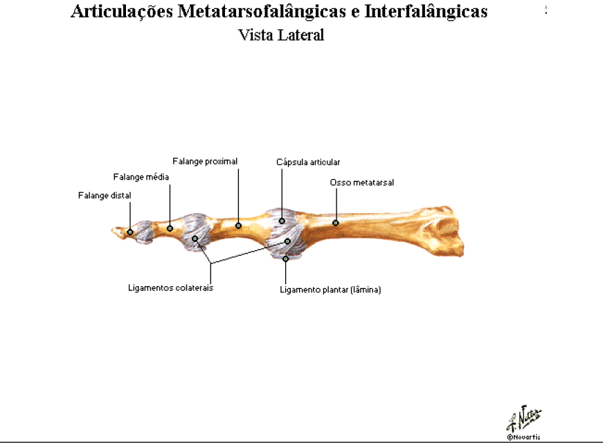

**IRRIGAÇÃO**

Dorsal do pé: Músculos e articulações da face dorsal do pé

Plantar Lateral: Metatarsos e artelhos

Plantar Medial: Flexor curto dos dedos, adutor do hálux e dedos.

